院优博论文填报手册

系统角色：导师

1.1 登录优博论文系统
登录中国科学院智慧教育平台，地址：http://www.iedu.cas.cn/
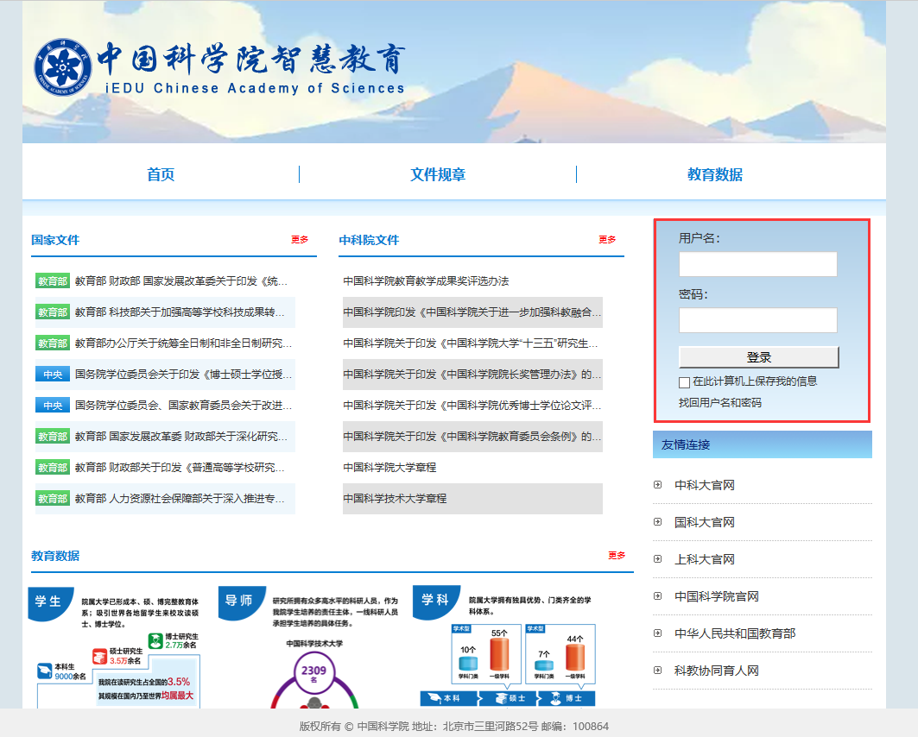
国科大教育云（SEP）用户请使用国科大教育云（SEP）的用户名和密码登录。如果忘记用户名和密码，可以使用登录页面上的“找回用户名和密码”功能。
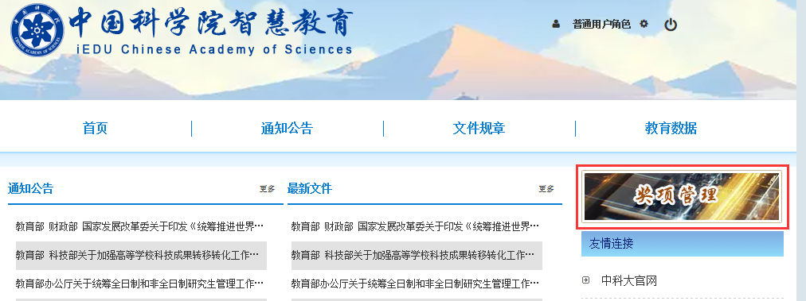
登录后，点击页面右侧上方的“奖项管理”图标，进入奖项管理系统。

1.2 审核优博论文申请
在左侧菜单中点击“学生奖项审核”。
在“优博论文”下，选择学生提交的申请，点击“审核”进行审批。
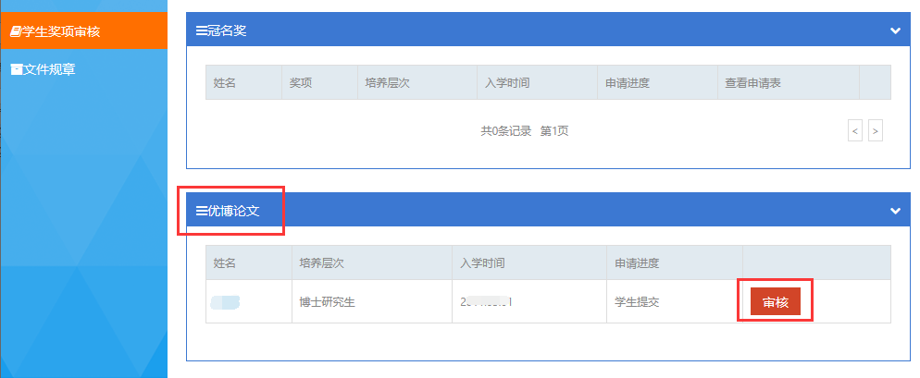
填写“导师推荐意见”表。如果点击“同意推荐”则该申请将提交给培养单位进行审核；如果点击“退回”则该申请将退回给学生。
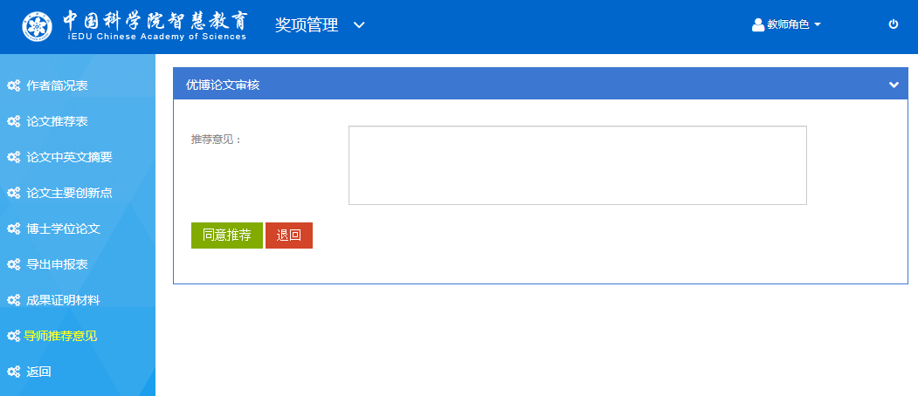
申请退回给学生后，学生可以进行修改并再次提交给导师进行审核。

